今天跟大家分享一下和弦名称方面的一些规律。

有人可能会觉得名字无所谓，只要能按好，会用就可以了。但我认为如果你对和弦名称和命名方法比较熟悉的话，对自己在练习和总结知识点的时候提高效率是会有所帮助的。

**和弦命名规律**

我们从最基本的**大小三和弦**说起，以C为根音举例：C、Cm。

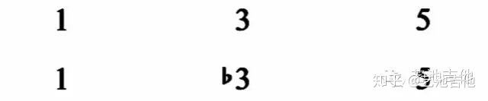

然后是它们对应的常用**七和弦**：Cmaj7、C7、Cm7。

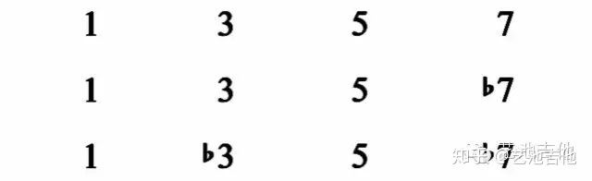

如果我们再继续向上叠加三度音可以得到**九和弦**：Cmaj9、C9、Cm9。

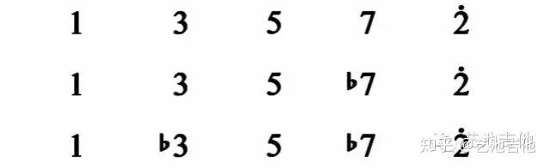

用同样的方法，还可以推算**十一和弦**、**十三和弦**等，这里不再过多列举。

这里还要提一下，**高叠和弦的大小属性质与它们的9、11、13音无关，而是基于它们各自的七和弦属性**。

**容易混淆的和弦**

接下来主要来聊一下下面的两种和弦，这也是很多人容易弄混的两种和弦——**附加和弦**、**挂留和弦。**

**附加和弦**的结构：



这个结构是在C和弦的上方叠加了一个根音上行九度的音，这个音已经进入到下一个八度内了。

经过与上面列举的七、九和弦做比较，不难发现这个结构在叠加的过程中**省掉了七音**。

通常我们把这种方法叠加得到的和弦称为**附加和弦**，那么上面这个结构的和弦名称应该是**Cadd9。**

同样的道理，如果我们在没有七音的情况下叠加了十一度音或者十三度音，分别应该得到的和弦是**Cadd11**和**Cadd13。**

**挂留和弦**与前面的和弦推算方法有些不同，它是通过改变三音的位置得到的新和弦。

将**三音去掉**，改为距根音大二度的音，得到的是**挂留二和弦**，如果改为距根音纯四度的音，得到的就是**挂留四和弦。**

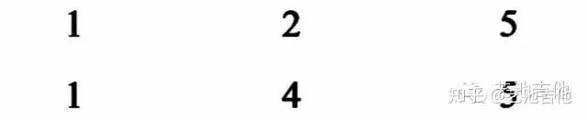

上面这两个结构分别是**挂留二**——**Csus2**与**挂留四**——**Csus4**

不难看出**挂留和弦没有三音**，而通常情况下**三音是决定一个和弦基本大小属性的音**。

三音为大三度，和弦色彩总体的方向是偏明亮的；三音为小三度，和弦色彩总体是偏暗淡的。

那么没有三度音以后，这个该怎么理解呢，其实我们可以把挂留和弦理解为抛开了基本的大小属性，偏向中性的和弦。

仔细听一下它的听觉效果不难发现，整体听感是比较飘忽不定的，它既不明亮也不暗淡。

**如果正常有三音的和弦是站在地上脚踏实地的感觉，那么挂留和弦就会有一种悬浮于半空中的感觉。**

**部分资料的错误命名**

看到这里可能有的人会想起之前看过的和弦图。没错，的确有相当一部分人之前看到的和弦名称是错误的，例如下面这几个应该叫这些名字：

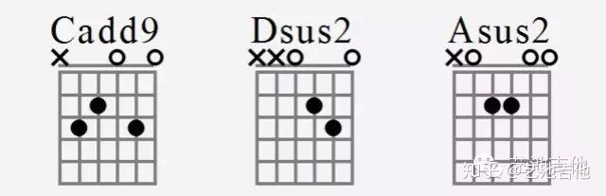

它们分别被一些教材或者谱例中标记为C9，D9和A9。

通过前面所说的和弦命名特点可以发现，这三个和弦里，第一个和弦的组成音没有7，也就是没有七音，其他音都有，所以应该是一个加九和弦，而不是属九和弦。

第二和第三个和弦分别从D、A和弦演变而来，分析发现里面已经没有三音了，符合挂留和弦的结构，改变的三音得到的是与根音形成大二度的音，即为挂留二和弦。

正常的**C9**，**D9**和**A9**和弦应该是这样的。

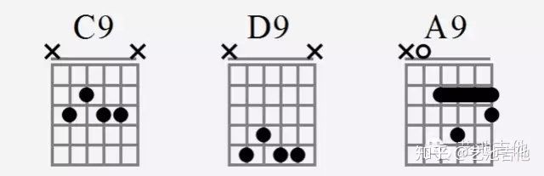

只要弹一下，立刻就会发现它们之间色彩的差距有多明显。

有了科学的命名方法，在对所掌握的知识点进行归纳总结的时候，可以很快发现不同类型和弦的共同之处和区别特征，提高效率，加深对音乐的理解。

在这里我把个人总结的一些区分和弦的方法简单的分享一下，特别是对于**附加和弦**和**挂留和弦**。

当然由于吉他这个乐器本身的局限性，我们可能无法把一个和弦所有组成音完整展现出来，但有的音可以省，有的音是不能省的。

按照这个原则，我列出一个简单的小表格如下，希望可以对吉他爱好者起到一定的参考作用。

